P R O D U C T B U S I N E S S P L A N
刚好 · 净省凑单
产品商业计划书
外卖购物车结算前的带约束实时决策服务
普陀创新挑战赛 · 赛道 2 / 产品 BP
版本 v1.4 · 原型已交付，可现场演示
2026 年 10 月

刚好 · 净省凑单 2026.10

目 录
一、执行摘要
一、执行摘要 1
二、痛点：凑单不是省钱，是三输 1
三、机会：优惠越复杂，决策越值钱 2
四、产品：三个方案，一句净省 3
五、算法：不是推荐列表，是带约束的实时求解器 3
（一）问题定义 3
（二）求解流程 4
（三）延迟预算与降级 4
六、壁垒：算法不是壁垒，闭环才是 4
七、竞争：现有方案，都不解决「净省」 5
八、落地：12 周，跑通一个城市 5
九、价值测算：平台投入 1 元，拿回 1.8–5.2 元 6
十、商业模式：向平台收费，不向用户收费 6
十一、团队：三类人，缺一不可 7
十二、原型：不是计划书，是能跑的系统 7
十三、下一步：给一个入口，12 周还你三个答案 8

注：本目录由域代码生成。编辑正文后，请在目录上点击右键并选择「更新域」，以确保页码准确。

一、执行摘要
刚好 · 净省凑单是一项嵌入外卖购物车结算环节的带约束实时决策服务，定位一句话概括：不劝你多买，只帮你少花。它在用户确认订单前的三秒决策窗口内，把满减、优惠券、配送费、库存等约束统一纳入求解，直接给出「最省钱、最想要、不凑更划算」三类方案，并按净省金额排序呈现。
产品对「净省」给出可验证的定义：净省 = 增量优惠 − 加购价 − 附加费。核心价值承诺是单均净省 2.0 元、在结算环节真实兑现；报价与结算 100% 同源，决策链路 P99 延迟小于 100 毫秒，超时自动降级、不阻塞下单。
与同类「凑单推荐」工具的本质区别在于：本产品不是商品推荐列表，而是一次替用户完成的净省计算，并对每个推荐数字给出可解释的依据。v1.4 原型已完整交付，包含算法引擎、推荐服务、实时计算看板与演示中心，64 项测试全部通过、26 组接口集成验证 PASS、262 个合成场景零违规，可在本机 3000 端口一页演示六个视图，支持现场运行验证。

二、痛点：凑单不是省钱，是三输
满减门槛催生的「凑单」行为，当前让用户、平台、商家三方同时受损。用户以为在省钱，平台以为在促活，商家却在承担无效加购与退款风险。
表 1 三方痛点与关键信号
相关方 | 关键信号 | 具体表现
用户端：负和博弈 | −¥10 | 为省 5 元满减，被迫多凑 15 元不需要的冷门单品；比价 5 分钟，吃完往往后悔。
平台端：流失隐患 | 15% | 结算前因「差几元达标」造成的购物车放弃率；补贴发了，但没有促成交易。
商家端：运营负担 | +23% | 无效加购引发部分退款或差评，打包和备货节奏被打乱；满减折扣换来低质量客单。
问题叠加的根因在于：现有凑单工具是商品推荐，不是决策服务。推荐逻辑回答「有什么可加」，而不回答「加了到底省不省、值不值」，因此无法在结算前替用户完成一次可信的经济判断。

三、机会：优惠越复杂，决策越值钱
用户只愿意为凑单多花 3 秒。这 3 秒的结算前决策窗口，正是产品发生价值的地方：从「多点几家比价」变成「帮我决定」。平台不再只拼补贴，用户也不想再多点几家，三个趋势同时指向这一机会。
其一，优惠叠加。满减、券、配送费、会员权益同时出现，用户算不清实际得失，决策成本被转嫁给用户。
其二，效率竞争。平台竞争从拼补贴规模转向拼转化率、客单价与补贴效率，结算环节成为效率提升的最后洼地。
其三，信任稀缺。用户对诱导凑单越来越敏感，透明、理性正在成为差异化能力而非合规负担。
因此，机会定义不是再做一个推荐入口，而是在结算前替用户完成一次净省计算：把模糊的「划算感」变成可验证的数字。

四、产品：三个方案，一句净省
产品不改变商家定价，只帮用户算清楚三件事：加什么、省多少、值不值。每次决策固定输出三类方案：最省钱（刚好过门槛，实付最低）、最想要（优先常点与偏好品类，不硬塞）、不凑更划算（加购成本高于增量优惠时，明确劝退）。方案按净省金额排序，始终保留「不凑」选项，所有价格以结算页为准。
表 2 示例决策：购物车已有招牌牛肉饭 ¥26 + 冰美式 ¥6，再差 ¥6 可减 ¥8
方案 | 动作 | 实付金额 | 净省金额
最省钱 | 加小菜 ¥6，刚好过门槛 | ¥30 | ¥2
最想要 | 加常点的豆干 ¥7 | ¥31 | ¥1
不凑更划算 | 直接结算，不加购 | ¥32 | —
净省的计算口径贯穿报价与结算两端：净省 = 增量优惠 − 加购价 − 附加费，以结算价为准。用户看到的每一个数字，都能在结算页对上。

五、算法：不是推荐列表，是带约束的实时求解器
算法在满减、券、库存、配送费等约束下最大化用户净省，并可按用户偏好加权排序。它不是一个排序模型，而是一次带约束的实时求解。

（一）问题定义
目标函数为最大化净省：max NetSaving(x) = Pay(C0) − Pay(C0 ∪ x)，即在原购物车 C0 的基础上，选择加购集合 x，使结算实付的下降量最大。约束条件包括满减门槛、券叠加规则、库存、配送费变化与加购件数上限（不超过 4 件）。

（二）求解流程
表 3 实时求解四步流程
步骤 | 环节 | 说明
01 | 规则解析 | 解析满减、券、配送费与门槛，结构化为可执行规则。
02 | 候选剪枝 | 价格窗口 + 库存过滤，把候选压缩到 20 个 SKU 以内。
03 | 优化求解 | 穷举 / 动态规划（可升级 ILP）求最优组合，输出 Top 3 方案。
04 | 解释渲染 | 模板化生成净省说明，随方案返回前端展示。

（三）延迟预算与降级
全链路延迟预算为 P99 小于 100 毫秒，分配为：规则解析 15ms、候选剪枝 25ms、组合求解 35ms、解释渲染 15ms、缓冲 10ms。求解超时自动降级为静态差额索引，保证不阻塞下单。报价直接调用结算沙箱，与结算 100% 同源；全链路可观测、可回滚。

六、壁垒：算法不是壁垒，闭环才是
单点算法可以被模仿，但「规则接得准、数据转得动、用户信得过」三件事缺一不可，构成真正的护城河。
表 4 三层壁垒
壁垒 | 量化指标 | 说明
规则本体库 | 200+ 规则模板 | 把满减、券、配送费结构化成可执行规则，跨平台复用。
同源报价引擎 | 100% 一致 | 报价直接调用结算沙箱，差异超过 0.01 元即告警。
劝退样本库 | 负反馈资产 | 记录什么不该推荐，形成难以复制的信任数据。
三层壁垒之间由数据飞轮连接：规则接入、方案输出、用户反馈、更好排序，循环往复。每一次用户的接受、拒绝与退款，都会回流到规则库与排序模型，让系统随使用量持续变强。

七、竞争：现有方案，都不解决「净省」
以「是否嵌入结算」与「是否保证净省」两个维度观察，现有三类方案均不占据右上角位置：第三方返利与比价工具不嵌入结算流程；AI 点餐助手不保证净省结果；平台自有凑单与商家工具则以促销为导向，缺少净省承诺。刚好 · 净省同时满足嵌入结算、保证净省、可解释三项，是右上角的空位。
三大产品支柱：嵌入结算——只有购物车入口，才是决策真正发生的地方；保证净省——不是提供更多选择，而是给出可验证的净省；可解释——每个数字都能在结算页对上。
因此，这不是又一个推荐列表，而是一次交易决策服务。

八、落地：12 周，跑通一个城市
落地策略收敛为一句话：一个城市、一个品类、一个购物车入口，先证明净省、增量和体验三件事，再谈扩张。
表 5 12 周落地计划
阶段 | 周期 | 目标与动作
数据 / 规则 | W1–W3 | 接入菜单、优惠、库存数据；建设计价模拟器。
算法 MVP | W4–W6 | 候选剪枝 + 求解器上线；离线回放验证。
影子模式 | W7 | 不影响真实下单，逐单与结算对账。
A/B 试点 | W8–W11 | 流量灰度 5% → 20% → 50%；观察增量与护栏指标。
复盘决策 | W12 | 决定扩城、扩品类或停止。
关键依赖：平台数据权限与计价接口需在 W1–W2 到位，否则试点整体顺延。灰度节奏严格执行 5%、20%、50% 再全量，先影子，再灰度，再 A/B。

九、价值测算：平台投入 1 元，拿回 1.8–5.2 元
以日均 100 万单的平台为示例，只计算增量贡献毛利，不含留存与品牌收益：预计带来增量订单每日约 4,200 单，增量贡献毛利每年约 383 万元，用户净省每年约 1,533 万元。平台 ROI 区间为 1.8–5.2 倍。
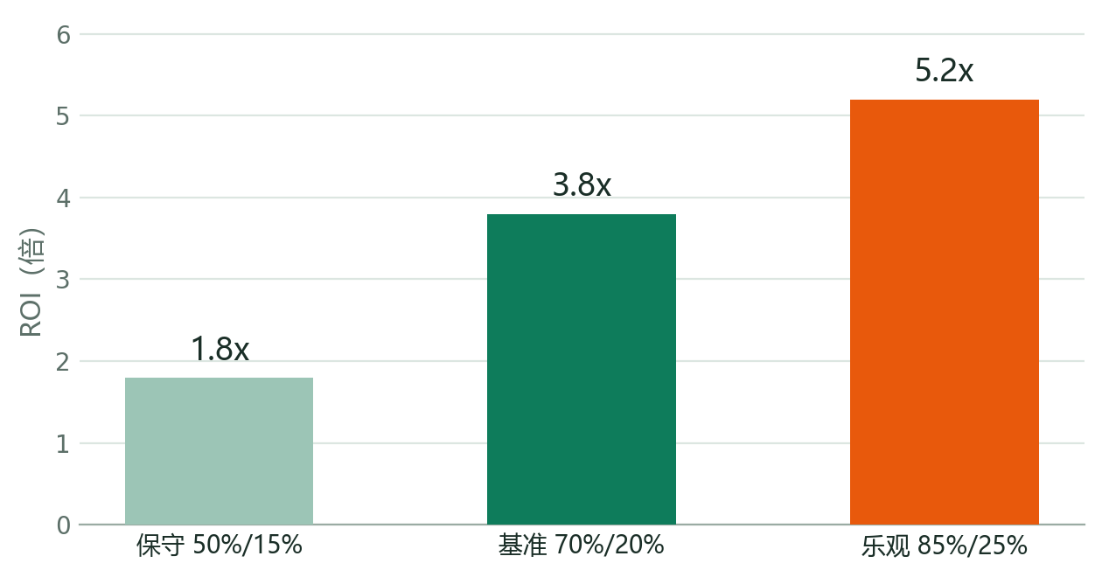
图 1 平台 ROI 情景测算（情景 = 覆盖率 / 接受率）
表 6 三情景参数与 ROI
情景 | 覆盖率 / 接受率 | ROI（倍）
保守 | 50% / 15% | 1.8
基准 | 70% / 20% | 3.8
乐观 | 85% / 25% | 5.2
测算口径：差一点订单占比 15% × 覆盖率 × 接受率 × 其中原本会放弃的比例 20% × 单均贡献毛利 2.5 元；服务成本按每年 100 万元计。所有参数均待试点校准；单点 3.8 倍不作为承诺，增量只对「本来会放弃的订单」计量。

十、商业模式：向平台收费，不向用户收费
平台是买单方，用户是使用者。变现按「先试点、再 SaaS、最后按效果分成」三阶段推进。
表 7 三阶段变现路径
阶段 | 形式 | 说明 | 目标
01 | 试点项目费 | 12 周联合试点，按成本或固定费用收取 | 验证价值
02 | SaaS / API 年费 | 按平台、城市、调用量收费 | 规模化
03 | 效果分成 | 仅对「本来会放弃的订单」的增量毛利分成 | 与平台共赢
单位经济性：单次调用成本低于 0.01 元，毛利率目标 70% 以上，最终以试点数据校准。扩展路径由外卖延伸至商超、买药、到店场景，进一步接入银行权益平台，最终输出为商家 SaaS 能力。

十一、团队：三类人，缺一不可
团队配置不追求堆砌履历，而是确保三件关键事情分别有人负责：把凑单算准算快、接进结算并扛住峰值、把试点真正跑起来。
表 8 团队角色与关键能力
角色 | 使命 | 关键能力
算法 / 运筹 | 把凑单算准、算快 | 背包与整数规划、券组合优化、排序与评估、离线模拟
工程 / 平台 | 接进结算，扛住峰值 | 计价同源、P99 < 100ms、灰度与回滚、峰值稳定性
产品 / 本地生活 | 把试点跑起来 | 用户洞察、商家运营、实验设计、试点落地
外部支持：聘请平台优惠规则专家与法务合规顾问各一名。团队可以小，但这三件事必须有人负责。

十二、原型：不是计划书，是能跑的系统
v1.4 原型已交付，覆盖算法引擎、推荐服务与实时计算，全部能力可现场演示。演示中心提供满减与起送补单双分支的联动体验，偏好策略可现场切换；实时看板呈现起送转化口径与进程级 P99 耗时。

图 2 联动体验：满减 / 起送补单双分支，偏好策略可现场切换
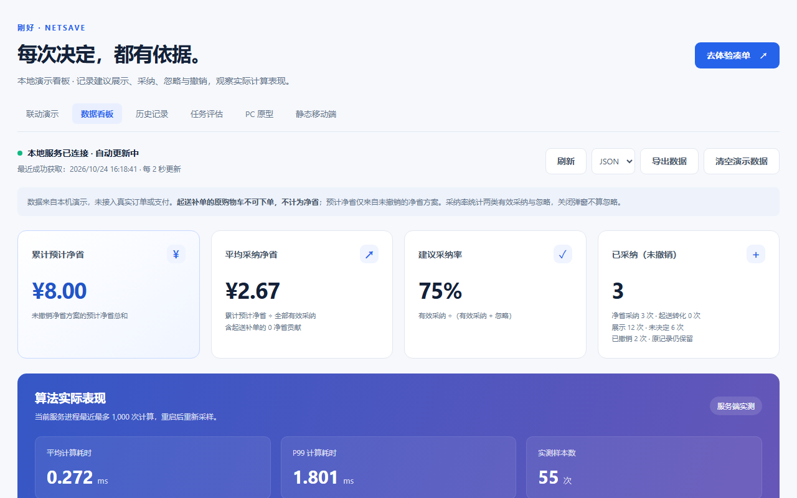
图 3 实时看板：起送转化口径与进程级 P99 耗时
表 9 v1.4 交付验证结果
验证项 | 结果
单元与功能测试 | 64 项测试全部通过
接口集成验证 | 26 组全部 PASS
合成场景合规校验 | 262 个场景零违规
演示能力 | 本机 3000 端口服务，一页演示六个视图
上述验证结果表明，产品不是纸面方案，而是一套可运行、可验证、可演示的系统。

十三、下一步：给一个入口，12 周还你三个答案
推进节奏为：30 天准备，W1 启动，W8 进入 A/B，W12 复盘。只需要一个购物车入口、一个城市、一个愿意一起跑 12 周的平台伙伴。执行顺序坚持先影子，再灰度，再 A/B。
12 周结束后，用数据回答三个问题：
表 10 12 周后必须回答的三个问题
编号 | 问题 | 判定标准
01 | 用户真的净省？ | 净省 = 增量优惠 − 加购价 − 附加费，结算页可对账
02 | 订单真的增量？ | 目标人群转化提升 1–2 个百分点
03 | 体验真的不伤？ | 退款、差评不上升，P99 < 100ms
不劝你多买，只帮你少花。刚好 · 净省凑单，期待与平台伙伴一起，把结算前的三秒变成用户可验证的净省。

